[**https://meet.google.com/iav-ufee-feo**](https://meet.google.com/iav-ufee-feo)

**21.10 Математика**

**Тема. Довжина і ширина прямокутника. Квадрат. Складені задачі з кількома запитаннями.**

**Хід уроку**

**Каліграфічна хвилинка.**

Запишіть числа у порядку спадання: 18, 73,12, 90, 75, 46, 9, 11, 34, 43.

**Математичний диктант.**

Запиши тільки відповіді до прикладів 1 на с.36 підручника.

**Робота за підручником.**

**С.37 №2.**

Виміряй верхню і нижню частину прямокутника. Це його довжина.

Виміряй ліву і праву сторони прямокутника. Це його ширина.

Пригадай: протилежні сторони прямокутника дорівнюють одна одній.

**С.37 №3.**

Роздивись прямокутники. Знайди серед них ті, у яких довжина дорівнює ширині. Такі прямокутники називаються **квадратами**. У квадрата всі сторони рівні між собою.

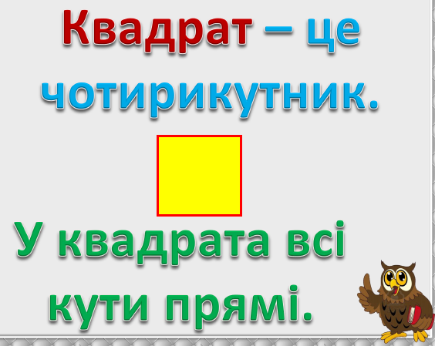

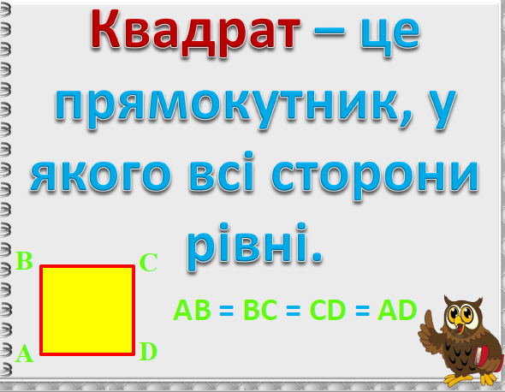

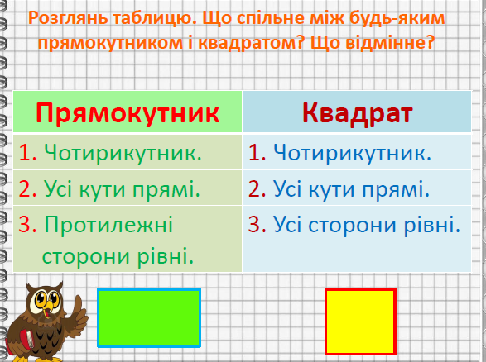

**Фізкультхвилинка**

<https://www.youtube.com/watch?v=r44y0oKKuJs&list=PLUQdJtuh61xVCtiWCNb0PWKTXJ_DeqdC6&index=11>

**С.37 №4.**

Пригадай, що таке периметр.

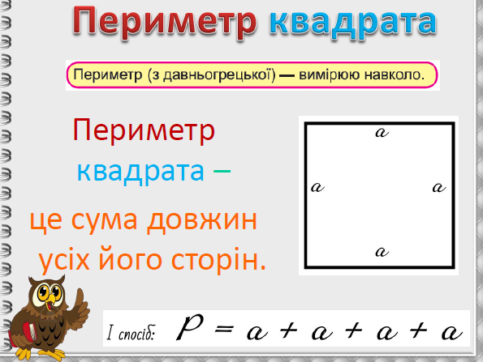

Побудуй у зошиті квадрат зі стороною 3 см. Знайди його периметр.

**Домашнє завдання:**

П.с. 37 № 7 (кругові приклади- це приклади, в яких кожен наступний приклад починається з відповіді попереднього), №8.